Министерство науки и высшего образования Российской Федерации

федеральное государственное бюджетное образовательное учреждение

высшего образования
«Санкт-Петербургский государственный университет
промышленных технологий и дизайна»

Институт – Информационных технологий и автоматизации
Направление 09.03.03 – Прикладная информатика в дизайне
Кафедра – Цифровых и аддитивных технологий

РАЗРАБОТКА ПРОЕКТА
ВЕБ-САЙТ ДЛЯ КОМПАНИИ «LUNA»

ТЕХНИЧЕСКОЕ ЗАДАНИЕ

Исполнитель – студент учебной группы 1-МД-20
(группа)
Голованова Арина Владимировна
(фамилия, имя, отчество)

Ссылка на макет в Figma / URL: https://www.figma.com/design/DFSUhfQjtA9B0fquqDzM4o/Untitled?node-id=0-1&t=QOKHWOn3yFWF0zoi-1
Ссылка на итоговый сайт / URL:

Санкт-Петербург
2026
СОДЕРЖАНИЕ
ВВЕДЕНИЕ 3
1 МУДБОРД 7
2 ОБЩАЯ СТРУКТУРА САЙТА 8
3 ОПИСАНИЕ СТРАНИЦ САЙТА 10
3.1 Страница №1 «Главная» 10
3.2 Страница №2 «О салоне» 14
3.3 Страница №3 «Услуги» 18
3.4 Страница №4 «Прайс» 23
3.5 Страница №5 «Онлайн-запись» 27
3.6 Страница №6 «Подтверждение записи» 33
3.7 Пути попадания на страницы сайта 36
3.8 Кнопки на страницах сайта 37

ВВЕДЕНИЕ
Описание: Luna – современный салон красоты, предоставляющий услуги по уходу за внешностью и эстетике. Студия ориентирована на клиентов, ценящих комфорт, качество и возможность удобной онлайн-записи на процедуры.
Сайт предоставляет следующие услуги: информирование о предоставляемых услугах и акциях, онлайн-запись на процедуры, презентация салона, презентация мастеров и работ. Основные направления деятельности: парикмахерские услуги – женская и мужская стрижка, укладка, окрашивание волос. Маникюр и педикюр – маникюр с покрытием гель-лак, педикюр. Косметологические процедуры – чистка лица, уходовые процедуры, маски. Услуги бровиста и лэшмейкера – коррекция и окрашивание бровей, ламинирование бровей и ресниц. Создание образов: дневной, вечерний и свадебный макияж.
Целевая аудитория: женщины (и мужчины), 22–27 лет, преимущественно жители крупных городов. Семейное положение – чаще не состоят в браке или в отношениях, без детей. Образование – среднее специальное или высшее. Род занятий – офисные сотрудники, специалисты в сфере услуг, креативных индустрий, фрилансеры. Уровень дохода – средний и выше среднего (50 000–150 000 ₽ в месяц). Убеждения – ориентированы на современный образ жизни, уход за собой и самопрезентацию. Проживают в России, городе Санкт-Петербург, в центральных и спальных районах города. Общественный класс – средний и выше среднего. Образ жизни – активный, социальный, ориентированный на внешний вид и самопрезентацию. Тип личности – уверенные, стремящиеся к самовыражению, следящие за трендами. Интересы – бьюти-индустрия, мода, уход за собой, социальные сети, эстетика. Ценности – комфорт, качество, эстетика, сервис, экономия времени, уверенность в себе.
Покупательские привычки – регулярное посещение салонов красоты (1–2 раза в месяц). Использование технологий – активное использование онлайн-записи, соцсетей и отзывов. Повод для покупки – необходимость ухода за внешностью, подготовка к событиям, желание обновить образ. Искомые выгоды – качественный результат, долговечность, комфорт, экономия времени. Статус пользователя – как новые клиенты, так и постоянные. Интенсивность потребления – средняя и высокая. Готовность к восприятию – высокая, открыты к новым услугам и трендам. Проблемы и боли: нехватка времени на уход за собой, поиск качественного и надежного мастера, страх некачественного результата, неудобная запись и сервис. Цели и желания: выглядеть ухоженно и привлекательно, получать стабильный и качественный результат, экономить время за счёт удобного сервиса, чувствовать уверенность в себе, получать удовольствие от процесса и атмосферы.
Семантическое ядро: салон красоты, маникюр, педикюр, окрашивание волос, стрижка, укладка волос, косметология, уход за лицом, бровист, визажист, макияж, онлайн-запись, студия красоты.
Цветовая палитра: предпочтительные цвета – белый, молочный, бежевый, светло-розовый, пудровый, светло-серый, шампань, тауп. Такие цвета представлены на рисунке 1. Нежелательные цвета – кислотно-желто-зеленый, ярко-красный, неоновый розовый, яркий оранжевый, синий. Эти цвета мы можем увидеть на рисунке 2.

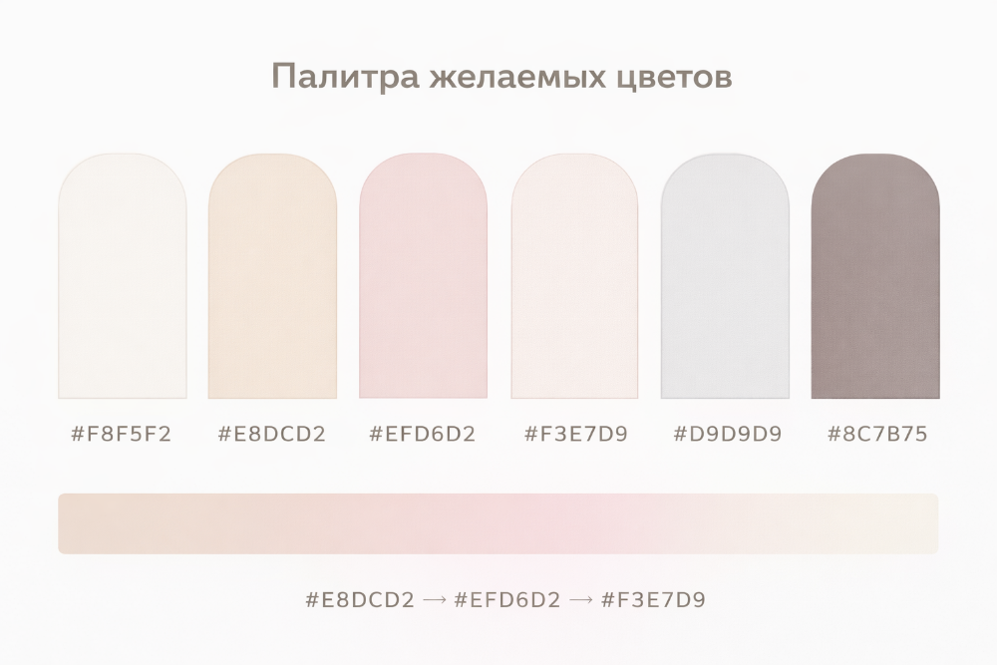
Рисунок 1 – Палитра желаемых цветов

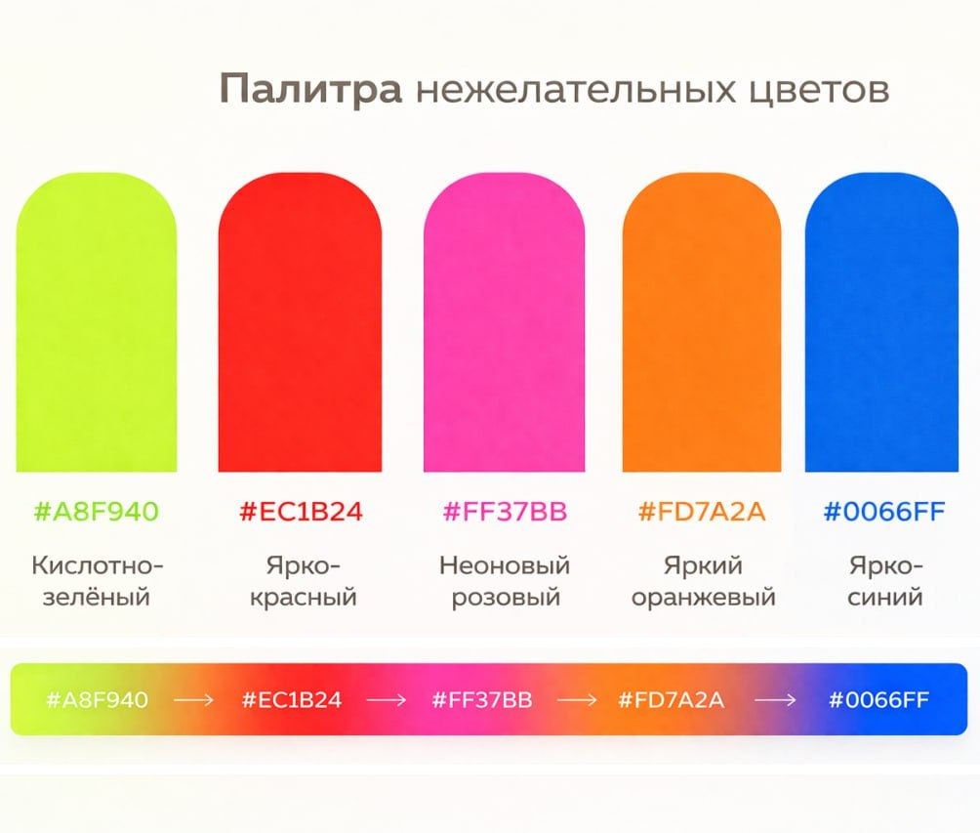
Рисунок 2 – Палитра нежелательных цветов

Обоснование цветовой гаммы: Палитра желаемых цветов – основу составляют молочный, бежевый, пудровый, шампань, светло-серый и тауп – спокойные и нейтральные оттенки. Выбранные цвета: создают ощущение чистоты, аккуратности и профессионализма и формируют атмосферу уюта и комфорта. Нежелательная цветовая гамма: кислотно-зеленый/желтый, ярко-красный, неоновый розовый, ярко-оранжевый и ярко-синий. Данные цвета выглядят слишком ярко и агрессивно и не соответствуют атмосфере уюта, ухода и эстетики для моего салона.
Алгоритм использования услуг компании:
1. Пользователь заходит на главную страницу сайта;
2. Ознакомляется с краткой информацией о салоне и преимуществами;
3. Переходит в раздел «Услуги»;
4. Выбирает интересующую услугу;
5. Переходит к подробному описанию услуги или cразу к форме записи;
6. Заполняет форму онлайн-записи;
7. Нажимает кнопку отправки заявки;
8. Попадает на страницу подтверждения записи.

1 МУДБОРД
Мудборд представлен на рисунке 3.
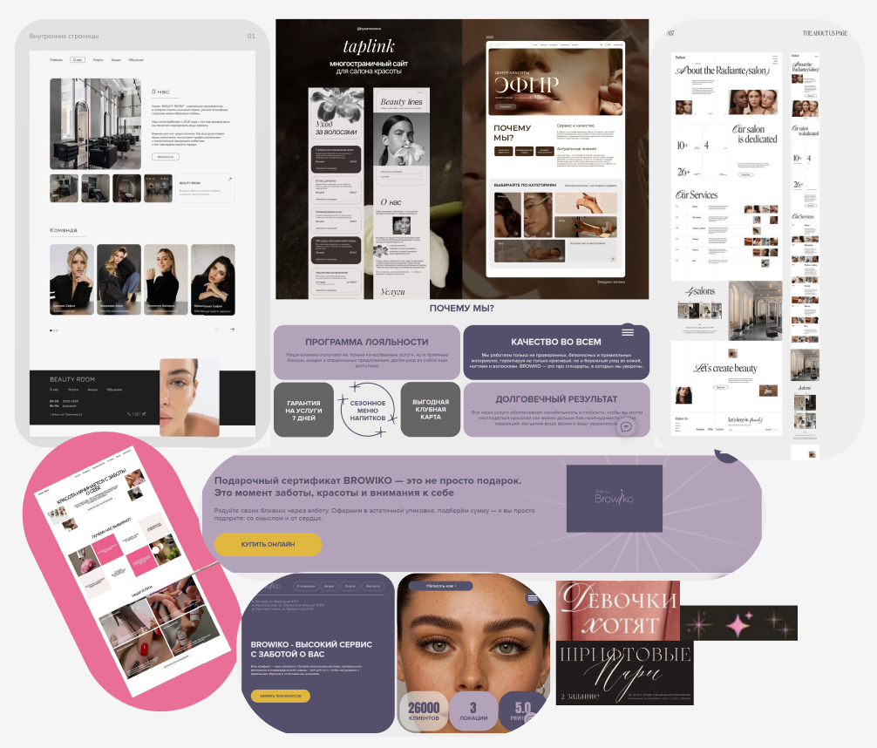
Рисунок 3 – Мудборд

2 ОБЩАЯ СТРУКТУРА САЙТА
Главная страница, о салоне, услуги, прайс, онлайн-запись, страница подтверждения записи. Представлено на рисунках 4 и 5.
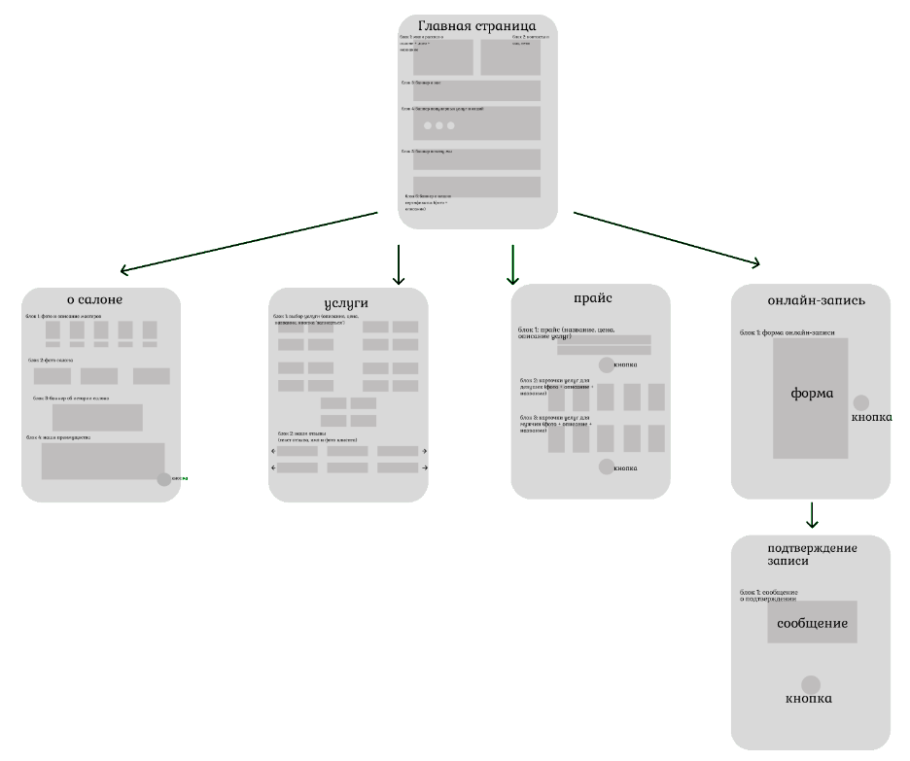
Рисунок 4 – Схема номер 1
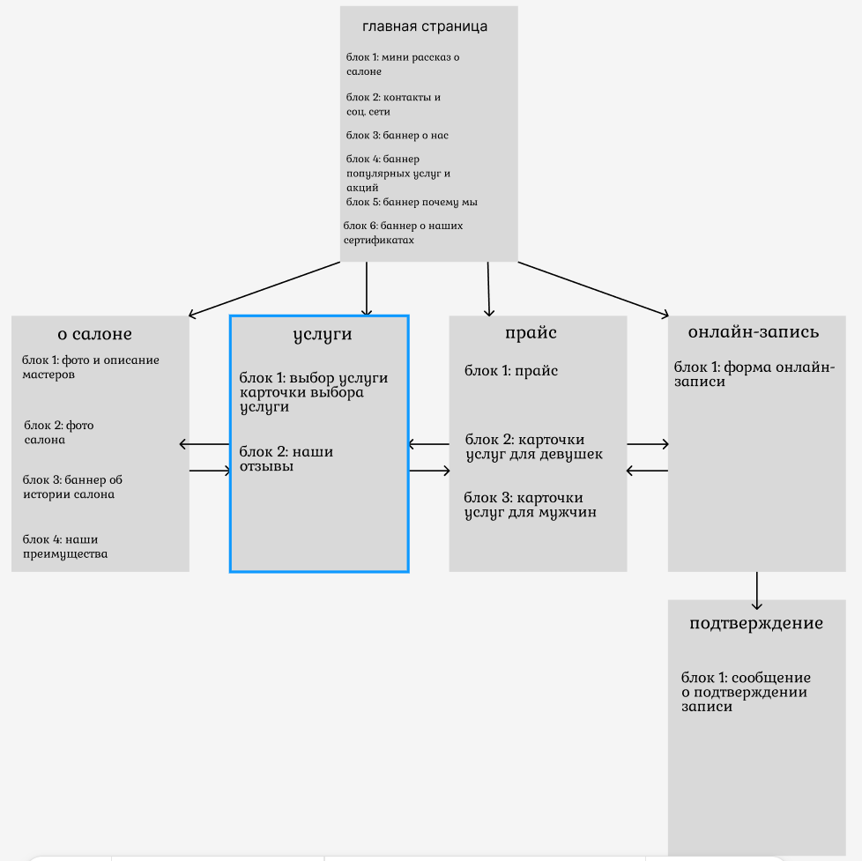
Рисунок 5 – Схема номер 2
Главная страница: навигация через шапку и подвал: о салоне, услуги, прайс, онлайн-запись.
Страница «О салоне»: навигация через шапку и подвал: главная страница, услуги, прайс, онлайн-запись.
Страница «Услуги»: навигация через шапку и подвал: главная страница, о салоне, прайс, онлайн-запись. Переход к Онлайн-записи (через кнопки «Записаться»).
Страница «Прайс»: навигация через шапку и подвал: главная страница, о салоне, услуги, онлайн-запись. Переход к Онлайн-записи (через кнопку «Записаться»), переход к Услуги (через кнопку «Отзывы»).
Страница «Онлайн-запись»: навигация через шапку и подвал: главная страница, о салоне, услуги, прайс. Переход на Страницу подтверждения записи.
Страница «Подтверждение записи»: навигация через шапку и подвал: главная страница, о салоне, прайс, услуги, онлайн-запись. Переход на Главную страницу (через кнопку «Вернуться»).

3 ОПИСАНИЕ СТРАНИЦ САЙТА
3.1 Страница №1 «Главная»

Главная страница сайта предназначена для первого знакомства пользователя с салоном красоты «Luna Beauty Studio». Страница состоит из следующих основных частей, расположенных сверху вниз: шапка сайта, первый баннер, первый информационный блок, блок популярных услуг и акций, блок «Почему мы?», второй баннер, третий баннер «Сертификат», подвал сайта.
Шапка расположена в самой верхней части страницы и представляет собой горизонтальный навигационный блок, растянутый по ширине страницы. В левой части шапки размещён логотип салона «Luna Beauty Studio». Правее от логотипа расположены кнопки навигационного меню в один ряд. Пункты меню следуют слева направо в следующем порядке: «Услуги», «Онлайн-запись», «Прайс», «Главная страница», «О салоне».
– Кнопка «Услуги», которая переносит пользователя на страницу со списком услуг салона;
– Кнопка «Онлайн-запись», которая переносит пользователя на страницу оформления записи;
– Кнопка «Прайс», которая переносит пользователя на страницу с ценами на услуги;
– Кнопка «Главная страница» (активная), которая обновляет текущую страницу;
– Кнопка «О салоне», которая переносит пользователя на страницу с информацией о салоне.
Кнопка «Главная страница» является активной, так как пользователь находится именно на данной странице. Остальные кнопки используются для перехода на соответствующие внутренние страницы сайта.
Первый баннер расположен сразу под шапкой. Он представляет собой широкий горизонтальный прямоугольный блок, занимающий почти всю ширину контентной области страницы. Баннер размещён по центру страницы и визуально отделён от шапки небольшим отступом. Внутри баннера расположен текстовый блок и кнопка «ЗАПИСАТЬСЯ». Кнопка находится в левой части баннера. При нажатии на кнопку пользователь переходит на страницу «Онлайн-запись». Первый баннер является главным акцентным элементом страницы и предназначен для привлечения внимания пользователя к возможности записи на услуги салона.
Первый информационный блок расположен под первым баннером. Он состоит из двух прямоугольных карточек, размещённых горизонтально в один ряд. Левая карточка первого блока расположена в левой части страницы. Она содержит краткую презентационную информацию о салоне. Внутри карточки сверху размещён круглый элемент – логотип. Немного правее от него расположено название салона: «LUNA BEAUTY STUDIO». Ниже находится текстовый подзаголовок: «– ВЫСОКИЙ СЕРВИС С ЗАБОТОЙ О ВАС». Под подзаголовком расположен основной текстовый блок с описанием салона. Правая карточка первого блока расположена справа от левой карточки, на одном горизонтальном уровне с ней. В верхней части карточки находится заголовок «КОНТАКТЫ». Ниже расположен текстовый блок с контактной информацией. Под этим текстом расположен отдельный подзаголовок «НАШИ СОЦСЕТИ». Ниже подзаголовка в одну горизонтальную линию размещены иконки социальных сетей и мессенджеров:
– Instagram*;
– Telegram*;
– WhatsApp*;
– ВКонтакте.
Каждая иконка ведёт на социальные сети салона. Это внешние ссылки, которые переадресуют пользователя при нажатии на иконку.
Блок «Популярные услуги» и «Акции». Ниже первого информационного блока расположен крупный составной блок, внутри которого размещены две основные зоны: слева – популярные услуги, справа – акции. В левой части расположен заголовок «ПОПУЛЯРНЫЕ УСЛУГИ». Под заголовком в один ряд размещены три карточки услуг. Каждая карточка представляет собой отдельный прямоугольный блок. Внутри каждой карточки предусмотрено место для изображения услуги, краткое описание и кнопка «ПОДРОБНЕЕ». Карточки расположены горизонтально, на одинаковом расстоянии друг от друга. Кнопка «Подробнее» в каждой карточке переносит пользователя на страницу «Услуги», где можно ознакомиться с полным перечнем процедур салона. Справа от блока популярных услуг размещён отдельный прямоугольный блок «АКЦИИ». В верхней части блока расположен заголовок «АКЦИИ». Ниже находится текстовое описание действующих предложений, скидок и бонусов для клиентов. Блок расположен на одном уровне с карточками популярных услуг и визуально включён в общую структуру секции, но при этом выделен как отдельный самостоятельный элемент.
Блок «Почему мы?» расположен ниже блока популярных услуг и акций. Он занимает всю ширину рабочей области страницы. В верхней части по центру размещён заголовок «ПОЧЕМУ МЫ?». Ниже заголовка в одну горизонтальную линию расположены три прямоугольные карточки с числовыми преимуществами салона. Первая карточка находится в левой части блока, вторая – по центру, третья – в правой части. Все карточки выровнены по одной горизонтальной линии и имеют одинаковый визуальный стиль. Карточки содержат основные показатели салона: количество мастеров, количество филиалов, количество клиентов.
Второй баннер расположен ниже блока «Почему мы?». Он представляет собой широкий горизонтальный прямоугольный блок, занимающий почти всю ширину контентной области страницы. Баннер размещён по центру и визуально отделён от предыдущего блока отступом. Внутри второго баннера расположен текстовый блок и кнопка «ЗАПИСАТЬСЯ». Кнопка находится в левой части баннера. При нажатии на кнопку пользователь переходит на страницу «Онлайн-запись». Второй баннер выполняет функцию дополнительного акцентного элемента. Он повторно обращает внимание пользователя на возможность записи и помогает быстро перейти к оформлению услуги.
Третий баннер «Сертификат» расположен ниже второго баннера и он посвящён подарочному сертификату. Он находится в нижней части главной страницы перед подвалом. В левой части баннера размещён текст с описанием подарочного сертификата Luna. Текст сообщает, что подарочный сертификат можно приобрести в подарок близкому человеку и использовать для услуг салона. В правой части баннера расположен прямоугольный блок с подписью «фото сертификата». Это место предназначено для изображения подарочного сертификата. Третий баннер выполняет информационную функцию и показывает пользователю дополнительную возможность взаимодействия с салоном – приобретение подарочного сертификата.
Подвал расположен в нижней части страницы и представляет собой горизонтальный навигационный блок, растянутый по ширине страницы. В левой части подвала размещён логотип салона «Luna Beauty Studio». Правее от логотипа расположено повторное меню навигации, которое дублирует основные разделы сайта. Пункты меню следуют слева направо в следующем порядке:
– «Услуги»;
– «Онлайн-запись»;
– «Прайс»;
– «Главная страница»;
– «О салоне»;
– Кнопка «Услуги», которая переносит пользователя на страницу со списком услуг салона;
– Кнопка «Онлайн-запись», которая переносит пользователя на страницу оформления записи;
– Кнопка «Прайс», которая переносит пользователя на страницу с ценами на услуги;
– Кнопка «Главная страница» (активная), которая обновляет текущую страницу;
– Кнопка «О салоне», которая переносит пользователя на страницу с информацией о салоне.
Кнопка «Главная страница» является активной, так как пользователь находится именно на данной странице. Остальные кнопки используются для перехода на соответствующие внутренние страницы сайта.

3.2 Страница №2 «О салоне»

Страница «О салоне» предназначена для более подробного знакомства пользователя с командой, атмосферой студии, историей бренда и его преимуществами. Страница имеет вертикальную структуру и состоит из следующих блоков: шапка, блок с мастерами, блок с фотографиями салона, блок описания салона, блок преимуществ, подвал.
Шапка расположена в самой верхней части страницы и представляет собой горизонтальный навигационный блок, растянутый по ширине страницы. В левой части шапки размещён логотип салона «Luna Beauty Studio». Правее от логотипа расположены кнопки навигационного меню, расположенные в один ряд. Пункты меню следуют слева направо в следующем порядке:
– «Услуги»;
– «Онлайн-запись»;
– «Прайс»;
– «Главная страница»;
– «О салоне»;
– Кнопка «Услуги», которая переносит пользователя на страницу со списком услуг салона;
– Кнопка «Онлайн-запись», которая переносит пользователя на страницу оформления записи;
– Кнопка «Прайс», которая переносит пользователя на страницу с ценами на услуги;
– Кнопка «Главная страница», которая переносит пользователя на главную страницу сайта;
– Кнопка «О салоне» (активная), которая обновляет текущую страницу.
Кнопка «О салоне» является активной, так как пользователь находится именно на данной странице. Остальные кнопки используются для перехода на соответствующие внутренние страницы сайта.
Блок «Описание и фото мастеров». Данный блок расположен сразу под шапкой и занимает всю ширину контентной области. В верхней части блока, ближе к левому краю, расположен заголовок «ОПИСАНИЕ И ФОТО МАСТЕРОВ». Под заголовком размещен ряд карточек мастеров:
– В верхней строке расположены 5 карточек с фотографиями мастеров;
–Карточки имеют одинаковый размер и форму (скругленные прямоугольники);
– Все карточки выровнены по одной горизонтальной линии;
– Между карточками равномерные отступы;
– Внутри карточек предусмотрено место под фото.
Карточки мастеров (нижний ряд)
– Под каждой фотографией размещена отдельная карточка с текстом;
– Карточки расположены строго под соответствующими фотографиями;
– В каждой карточке содержится: имя мастера, возраст, специализация, краткое описание опыта/навыков.
Блок выровнен по центру страницы.
Блок «Фото салона» расположен ниже блока мастеров. В верхней части блока по центру расположен заголовок «ФОТОГРАФИИ НАШЕГО САЛОНА». Под заголовком размещён горизонтальный слайдер с фотографиями интерьера салона. В видимой области слайдера одновременно отображаются четыре крупных прямоугольных изображения. Всего в слайдере предусмотрено около 5–6 фотографий салона. Изображения расположены в один ряд. Все фотографии имеют одинаковый размер, скруглённые углы и единый визуальный стиль. Между изображениями сохраняются равные отступы. Слайдер позволяет пролистывать фотографии интерьера салона. Фотографии демонстрируют интерьер салона, рабочие зоны, оформление кабинетов и общую атмосферу пространства. Данный блок помогает пользователю визуально познакомиться с салоном и оценить его стиль до посещения.
Блок «Описание салона» расположен ниже блока с фотографиями. Представляет собой текстовый блок, растянутый по ширине контентной области. Текст выровнен по центру страницы. В данном блоке размещено описание салона Luna Beauty Studio. Текст описывает: атмосферу салона, философию бренда, ценности студии, подход к работе с клиентами.
Блок «Наши преимущества» расположен ниже текстового описания салона. Блок состоит из нескольких карточек преимуществ, размещённых в два уровня. В верхнем уровне размещены два крупных горизонтальных блока: Левый блок – «ПРОГРАММА ЛОЯЛЬНОСТИ». Он расположен в левой части блока и содержит заголовок и краткое описание. В тексте говорится о бонусах, скидках и специальных предложениях для клиентов салона. Правый блок – «КАЧЕСТВО ВО ВСЕМ». Он расположен в правой части блока и содержит текст о проверенных материалах, безопасности, стерильности, профессиональном подходе и бережном уходе за кожей, ногтями и волосами. Оба крупных блока находятся на одной горизонтальной линии, имеют скруглённые углы и единый визуальный стиль. В нижнем уровне размещены дополнительные элементы: В левой части расположены две небольшие карточки: «ГАРАНТИЯ НА УСЛУГИ» и «КЛУБНАЯ КАРТА». Карточки имеют одинаковую форму, скруглённые углы и расположены горизонтально. В правой части расположен один крупный блок «ДОЛГОВЕЧНЫЙ РЕЗУЛЬТАТ». Он содержит текстовое описание о стойкости результата и сохранении качества выполненных процедур как можно дольше. Таким образом, блок построен по принципу: верх – 2 крупных блока и низ – 2 маленькие карточки слева + 1 большой блок справа.
Подвал расположен в нижней части страницы и представляет собой горизонтальный навигационный блок, растянутый по ширине страницы. В левой части подвала размещён логотип салона «Luna Beauty Studio». Правее от логотипа расположено повторное меню навигации, которое дублирует основные разделы сайта. Пункты меню следуют слева направо в следующем порядке:
– «Услуги»;
– «Онлайн-запись»;
– «Прайс»;
– «Главная страница»;
– «О салоне»;
– Кнопка «Услуги», которая переносит пользователя на страницу со списком услуг салона;
– Кнопка «Онлайн-запись», которая переносит пользователя на страницу оформления записи;
– Кнопка «Прайс», которая переносит пользователя на страницу с ценами на услуги;
– Кнопка «Главная страница», которая переносит пользователя на главную страницу сайта;
– Кнопка «О салоне» (активная), которая обновляет текущую страницу.
Кнопка «О салоне» является активной, так как пользователь находится именно на данной странице. Остальные кнопки используются для перехода на соответствующие внутренние страницы сайта.

3.3 Страница №3 «Услуги»

Страница «Услуги» предназначена для ознакомления пользователя с перечнем услуг салона, их категориями, кратким описанием и возможностью быстрого перехода к записи. Страница имеет вертикальную структуру и состоит из следующих блоков: шапка, блоки категорий услуг, блок отзывов, подвал.
Шапка расположена в самой верхней части страницы и представляет собой горизонтальный навигационный блок, растянутый по ширине страницы. В левой части шапки размещён логотип салона «Luna Beauty Studio». Правее от логотипа расположены кнопки навигационного меню, расположенные в один ряд. Пункты меню следуют слева направо в следующем порядке:
– «Услуги»;
– «Онлайн-запись»;
– «Прайс»;
– «Главная страница»;
– «О салоне»;
– Кнопка «Услуги» (активная), которая обновляет текущую страницу;
– Кнопка «Онлайн-запись», которая переносит пользователя на страницу оформления записи;
– Кнопка «Прайс», которая переносит пользователя на страницу с ценами на услуги;
– Кнопка «Главная страница», которая переносит пользователя на главную страницу сайта;
– Кнопка «О салоне», которая переносит пользователя на страницу с информацией о салоне.
Кнопка «Услуги» является активной, так как пользователь находится именно на данной странице. Остальные кнопки используются для перехода на соответствующие внутренние страницы сайта.
Основной блок услуг расположен сразу под шапкой и занимает основную часть страницы. Контент разбит на категории, каждая категория оформлена как отдельный блок с заголовком. Всего на странице представлено пять категорий: «Макияж», «Волосы», «Ногтевой сервис», «Брови и ресницы», «Косметология». Категории услуг расположены по сетке с равными отступами между блоками. В верхней части страницы на одном горизонтальном уровне размещены категории «Макияж» и «Волосы». Ниже, также на одном горизонтальном уровне, расположены категории «Ногтевой сервис» и «Брови и ресницы». Категория «Косметология» размещена ниже остальных категорий и выровнена по центру страницы.
Категория «Макияж» расположена в верхней части основного блока услуг, ближе к левому краю страницы. В верхней части категории расположен заголовок «Макияж». Под заголовком размещены карточки услуг:
– Карточки расположены в 2 ряда;
– В каждом ряду по 2 карточки;
– Все карточки одинакового размера и выровнены по сетке;
Каждая карточка содержит:
– Название услуги (например: дневной макияж, вечерний макияж);
– Описание услуги;
– Цену;
– Кнопку «ЗАПИСАТЬСЯ», расположенную в нижней части карточки.
Карточки выровнены по левому краю блока и имеют равные отступы между собой.
Категория «Волосы» расположена справа от блока «Макияж» на одном горизонтальном уровне. В верхней части расположен заголовок «ВОЛОСЫ». Под заголовком размещены карточки услуг:
– Карточки расположены в 2 ряда;
– В каждом ряду по 2 карточки;
– Все карточки одинакового размера и выровнены по сетке;
Каждая карточка содержит:
– Название услуги
– Описание услуги;
– Цену;
– Кнопку «ЗАПИСАТЬСЯ», расположенную в нижней части карточки.
Карточки выровнены по левому краю блока и имеют равные отступы между собой.
Категория «Ногтевой сервис» расположена ниже блока «Макияж», в левой части страницы. В верхней части расположен заголовок «Ногтевой сервис». Под заголовком размещены карточки услуг:
– Карточки расположены в 2 ряда;
– В каждом ряду по 2 карточки;
– Все карточки одинакового размера и выровнены по сетке;
Каждая карточка содержит:
– Название услуги;
– Описание услуги;
– Цену;
– Кнопку «ЗАПИСАТЬСЯ», расположенную в нижней части карточки.
Карточки выровнены по левому краю блока и имеют равные отступы между собой.
Категория «Брови и ресницы» расположена справа от блока «Ногтевой сервис». В правой части страницы. В верхней части расположен заголовок «Брови и ресницы». Под заголовком размещены карточки услуг:
– Карточки расположены в 2 ряда;
– В каждом ряду по 2 карточки;
– Все карточки одинакового размера и выровнены по сетке;
Каждая карточка содержит:
– Название услуги;
– Описание услуги;
– Цену;
– Кнопку «ЗАПИСАТЬСЯ», расположенную в нижней части карточки.
Карточки выровнены по левому краю блока и имеют равные отступы между собой.
Категория «Косметология» расположена ниже предыдущих блоков, по центру страницы. В верхней части расположен заголовок «Косметология». Под заголовком размещены карточки услуг:
– Карточки расположены в 2 ряда;
– В каждом ряду по 2 карточки;
– Все карточки одинакового размера и выровнены по сетке;
Каждая карточка содержит:
– Название услуги;
– Описание услуги;
– Цену;
– Кнопку «ЗАПИСАТЬСЯ», расположенную в нижней части карточки.
Карточки выровнены по левому краю блока и имеют равные отступы между собой. Блок выровнен по центру страницы и имеет равные отступы слева и справа.
Блок «Наши отзывы». Под заголовком размещён горизонтальный слайдер с отзывами клиентов:
– Карточки отзывов расположены в один ряд;
– В видимой области отображается несколько карточек отзывов;
– Карточки имеют одинаковый размер и единый визуальный стиль;
– Слева расположена отдельная карточка с текстом «Нам доверяют самое важное»;
– Остальные карточки содержат отзывы клиентов салона.
Каждая карточка отзыва содержит:
– Круглое фото пользователя;
– Имя клиента;
– Дату посещения или дату отзыва;
– Текст отзыва.
Слайдер позволяет пролистывать отзывы влево и вправо. Блок выровнен по центру страницы и помогает пользователю ознакомиться с мнением клиентов о салоне и качестве предоставляемых услуг.
Подвал расположен в нижней части страницы и представляет собой горизонтальный навигационный блок, растянутый по ширине страницы. В левой части подвала размещён логотип салона «Luna Beauty Studio». Правее от логотипа расположено повторное меню навигации, которое дублирует основные разделы сайта. Пункты меню следуют слева направо в следующем порядке:
– «Услуги»;
– «Онлайн-запись»;
– «Прайс»;
– «Главная страница»;
– «О салоне»;
– Кнопка «Услуги» (активная), которая обновляет текущую страницу;
– Кнопка «Онлайн-запись», которая переносит пользователя на страницу оформления записи;
– Кнопка «Прайс», которая переносит пользователя на страницу с ценами на услуги;
– Кнопка «Главная страница», которая переносит пользователя на главную страницу сайта;
– Кнопка «О салоне», которая переносит пользователя на страницу с информацией о салоне.
Кнопка «Услуги» является активной, так как пользователь находится именно на данной странице. Остальные кнопки используются для перехода на соответствующие внутренние страницы сайта.

3.4 Страница №4 «Прайс»

Страница «Прайс» предназначена для ознакомления пользователя с перечнем услуг салона и их стоимостью, а также для быстрого перехода к записи. Страница имеет вертикальную структуру и состоит из следующих блоков: шапка, блок прайса в виде раскрывающихся категорий, кнопка записи, блок услуг для девушек, блок услуг для мужчин, блок перехода к отзывам, подвал.
Шапка расположена в самой верхней части страницы и представляет собой горизонтальный навигационный блок, растянутый по ширине страницы. В левой части шапки размещён логотип салона «Luna Beauty Studio». Правее от логотипа расположены кнопки навигационного меню, расположенные в один ряд. Пункты меню следуют слева направо в следующем порядке:
– «Услуги»;
– «Онлайн-запись»;
– «Прайс»;
– «Главная страница»;
– «О салоне»;
– Кнопка «Услуги», которая переносит пользователя на страницу со списком услуг салона;
– Кнопка «Онлайн-запись», которая переносит пользователя на страницу оформления записи;
– Кнопка «Прайс» (активная), которая обновляет текущую страницу;
– Кнопка «Главная страница», которая переносит пользователя на главную страницу сайта;
– Кнопка «О салоне», которая переносит пользователя на страницу с информацией о салоне.
Кнопка «Прайс» является активной, так как пользователь находится именно на данной странице. Остальные кнопки используются для перехода на соответствующие внутренние страницы сайта.
Блок «Прайс-лист» расположен сразу под шапкой и занимает верхнюю часть контентной области. В верхней части блока по центру расположен заголовок «Прайс-лист». Ниже размещён подзаголовок «Актуальные цены на услуги студии». Основная часть блока представляет собой вертикальный список категорий услуг, оформленный в виде раскрывающихся строк. Каждая строка имеет прямоугольную форму со скруглёнными углами и расположена друг под другом с равными отступами. В левой части каждой строки указано название категории услуг, а в правой части размещена стрелка, обозначающая возможность раскрытия списка. Список включает следующие категории:
– «Макияж»;
– «Брови и ресницы»;
– «Волосы»;
– «Косметология»;
– «Ногтевой сервис».
При нажатии на строку или стрелку выбранная категория раскрывается. В раскрытом состоянии внутри категории отображается список услуг, относящихся к выбранному направлению. Для каждой услуги указывается название, краткое описание и стоимость. При повторном нажатии на строку или стрелку категория сворачивается обратно. Такой формат позволяет сделать страницу более компактной и удобной для пользователя: сначала он видит основные направления услуг, а затем раскрывает только интересующий его раздел. Все строки визуально выровнены по сетке и имеют единый стиль оформления.
Кнопка «Записаться» расположена под списком услуг, ближе к центру страницы. Она имеет закругленную прямоугольную форму, выделена визуально как акцентный элемент, подписана «ЗАПИСАТЬСЯ». При нажатии кнопка переводит пользователя на страницу онлайн-записи.
Блок «Услуги для девушек» расположен ниже кнопки записи. В верхней части блока, ближе к левому краю, расположен заголовок «Услуги для девушек». Под заголовком размещён горизонтальный слайдер с карточками услуг.
– В видимой области слайдера расположены 4 карточки в один ряд;
– Карточки имеют одинаковый размер и форму;
– Каждая карточка оформлена как фото-карточка услуги;
– Внутри каждой карточки размещены название услуги, краткое описание и изображение услуги;
– Слева и справа от ряда карточек расположены стрелки, обозначающие возможность пролистывания слайдера.
Слайдер позволяет пользователю просмотреть несколько услуг для девушек и визуально ознакомиться с процедурами салона.
Блок «Услуги для мужчин» расположен ниже блока «Услуги для девушек». Структура блока аналогична предыдущему. В верхней части расположен заголовок «Услуги для мужчин». Под заголовком размещён горизонтальный слайдер с карточками услуг.
– В видимой области слайдера расположены 4 карточки в один ряд;
– Всего в блоке предусмотрено несколько карточек услуг, которые можно пролистывать;
– Карточки имеют одинаковый размер и форму;
– Каждая карточка оформлена как фото-карточка услуги;
– Внутри каждой карточки размещены название услуги, краткое описание и изображение услуги;
– Слева и справа от ряда карточек расположены стрелки, обозначающие возможность пролистывания слайдера.
Слайдер позволяет пользователю просмотреть услуги для мужчин и быстро ознакомиться с подходящими процедурами салона.
Кнопка «Наши отзывы» расположена ниже блока услуг для мужчин. Представляет собой прямоугольный элемент со скруглёнными углами, выровненный по центру страницы. Кнопка содержит текст: «Посмотреть отзывы». При нажатии на кнопку пользователь переходит на страницу «Услуги», где в нижней части расположен блок «Отзывы» с карточками клиентов салона.
Подвал расположен в нижней части страницы и представляет собой горизонтальный навигационный блок, растянутый по ширине страницы. В левой части подвала размещён логотип салона «Luna Beauty Studio». Правее от логотипа расположено повторное меню навигации, которое дублирует основные разделы сайта. Пункты меню следуют слева направо в следующем порядке:
– «Услуги»;
– «Онлайн-запись»;
– «Прайс»;
– «Главная страница»;
– «О салоне»;
– Кнопка «Услуги», которая переносит пользователя на страницу со списком услуг салона;
– Кнопка «Онлайн-запись», которая переносит пользователя на страницу оформления записи;
– Кнопка «Прайс» (активная), которая обновляет текущую страницу;
– Кнопка «Главная страница», которая переносит пользователя на главную страницу сайта;
– Кнопка «О салоне», которая переносит пользователя на страницу с информацией о салоне.
Кнопка «Прайс» является активной, так как пользователь находится именно на данной странице. Остальные кнопки используются для перехода на соответствующие внутренние страницы сайта.

3.5 Страница №5 «Онлайн-запись»

Страница «Онлайн-запись» предназначена для оформления записи на услуги салона. Страница имеет вертикальную структуру и состоит из следующих блоков: шапка, форма записи, кнопка отправки, подвал.
Шапка расположена в самой верхней части страницы и представляет собой горизонтальный навигационный блок, растянутый по ширине страницы. В левой части шапки размещён логотип салона «Luna Beauty Studio». Правее от логотипа расположены кнопки навигационного меню, расположенные в один ряд. Пункты меню следуют слева направо в следующем порядке:
– «Услуги»;
– «Онлайн-запись»;
– «Прайс»;
– «Главная страница»;
– «О салоне»;
– Кнопка «Услуги», которая переносит пользователя на страницу со списком услуг салона;
– Кнопка «Онлайн-запись» (активная), которая обновляет текущую страницу;
– Кнопка «Прайс», которая переносит пользователя на страницу с ценами на услуги;
– Кнопка «Главная страница», которая переносит пользователя на главную страницу сайта;
– Кнопка «О салоне», которая переносит пользователя на страницу с информацией о салоне.
Кнопка «Онлайн-запись» является активной, так как пользователь находится именно на данной странице. Остальные кнопки используются для перехода на соответствующие внутренние страницы сайта.
Блок «Форма записи» расположен сверху страницы под шапкой и выровнен по центру страницы. Представляет собой прямоугольный блок со скруглёнными углами, внутри которого размещена форма онлайн-записи. В верхней части блока расположен заголовок «Онлайн-запись». Ниже находится подзаголовок «Запись на процедуру» и поясняющий текст о том, что пользователю необходимо оставить данные, и сотрудники салона свяжутся с ним для подтверждения записи. Под текстом размещены поля ввода, расположенные вертикально друг под другом:
– Поле «Ваше имя»;
– Поле «Номер телефона»;
– Поле «Email»;
– Поле «Выбор услуги»;
– Поле «Выбор мастера»;
– Поле «Выбор филиала»;
– Поле «Выбор даты и времени».
Все поля имеют одинаковую ширину, прямоугольную форму со скруглёнными углами и выровнены по центру внутри формы.
Поле «Ваше имя» расположено в верхней части формы и представляет собой текстовое поле для ввода.
– Пользователь вводит своё имя вручную;
– Ввод осуществляется с клавиатуры;
– После заполнения значение сохраняется в форме до её отправки.
Поле «Номер телефона» расположено под полем «Ваше имя» и представляет собой текстовое поле для ввода контактного номера.
– Пользователь вводит номер телефона вручную;
– Ввод осуществляется с клавиатуры;
– После заполнения значение сохраняется в форме до её отправки.
Поле «Email» расположено под полем «Номер телефона».
– Представляет собой текстовое поле для ввода электронной почты;
– Пользователь вводит email вручную;
– После заполнения значение сохраняется в форме до её отправки.
Поле «Выбор услуги» расположено в форме записи и представляет собой выпадающий список. При нажатии на поле открывается список доступных услуг салона. Список отображается поверх формы и содержит основные направления и процедуры салона. Список включает:
– Ногтевой сервис: маникюр, маникюр с покрытием, педикюр, педикюр с покрытием;
– Брови и ресницы: оформление бровей, окрашивание бровей, ламинирование бровей, ламинирование ресниц;
– Макияж: дневной макияж, вечерний макияж, свадебный макияж, лифтинг-макияж;
– Волосы: женская стрижка, мужская стрижка, укладка волос, окрашивание волос;
– Косметология: чистка лица, уходовая процедура, массаж лица, маска для лица.
Каждый элемент списка является кликабельным. После выбора услуги выбранное значение отображается в поле, список автоматически закрывается, а выбор фиксируется и может быть изменён повторным открытием списка.
Поле «Выбор мастера» расположено под полем выбора услуги и также реализовано в виде выпадающего списка. При нажатии на поле открывается список мастеров салона. Список содержит имя мастера и его профессиональное направление. Каждый элемент списка является кликабельным. После выбора мастера:
– Имя мастера отображается в поле;
– Список закрывается;
– Выбор фиксируется до отправки формы.
Поле «Выбор филиала» расположено под полем «Выбор мастера» и представляет собой выпадающий список. При нажатии на поле открывается список доступных филиалов салона. Каждый элемент списка включает название филиала, а также адрес. После выбора филиала:
– выбранное значение отображается в поле;
– список автоматически закрывается;
– выбор фиксируется и может быть изменён повторным открытием списка.
Поле «Выбор филиала» связано с выбором мастера и времени: доступные временные слоты могут зависеть от выбранного филиала, а список мастеров может обновляться в зависимости от выбранной локации.
Поля «Выбор услуги», «Выбор мастера» и «Выбор филиала» работают по одному принципу:
– Выпадающий список открывается по нажатию на поле;
– В один момент времени может быть открыт только один список;
– При выборе значения список закрывается автоматически;
– При клике вне области списка он закрывается;
– Выбранные значения сохраняются в форме до отправки.
Модальное окно «Выбор даты и времени» При нажатии на него открывается модальное окно выбора даты и времени. Окно отображается поверх основной страницы и помогает пользователю последовательно выбрать удобную дату и свободное время для записи. Окно состоит из двух последовательных этапов:
1. Окно выбора даты;
2. Окно выбора времени.
Переход между этапами осуществляется автоматически после выбора даты.
Этап 1 – окно выбора даты. После нажатия на поле «Выбор даты и времени» появляется первое всплывающее окно. Оно расположено по центру экрана и имеет прямоугольную форму со скруглёнными углами. Структура окна:
– В верхней части окна расположен заголовок с названием месяца;
– Слева и справа от названия месяца расположены стрелки навигации;
– Левая стрелка отвечает за переход к предыдущему месяцу;
– Правая стрелка отвечает за переход к следующему месяцу;
– Под заголовком размещена сетка с днями месяца;
– Дни представлены в виде круглых кнопок;
– Элементы расположены в виде календарной сетки;
– Каждая доступная дата является кликабельным элементом;
После выбора даты пользователь автоматически переходит ко второму этапу.
Этап 2 – окно выбора времени. После выбора даты открывается второе всплывающее окно. Оно заменяет окно выбора даты. Структура окна:
– В верхней части расположен блок «ДЕНЬ»;
– Ниже расположен блок «ВЕЧЕР»;
– Основная часть окна содержит набор временных слотов;
– Временные слоты представлены в виде прямоугольных кнопок;
– Кнопки расположены в несколько рядов;
– Каждая кнопка содержит конкретное время записи;
– Доступные временные слоты отображаются стандартным цветом;
– Недоступные или занятые временные слоты не отображаются;
– При выборе времени кнопка визуально выделяется.
После выбора времени:
– Модальное окно закрывается;
– Выбранная дата и время подставляются в поле формы;
– Пользователь может продолжить заполнение формы или отправить заявку.
Кнопка «Отправить форму» расположена в нижней части формы, под всеми полями ввода. Она имеет прямоугольную форму со скруглёнными углами, выровнена по центру формы и содержит текст «Отправить форму». При нажатии кнопка отправляет данные формы и переносит пользователя на страницу «Подтверждение записи». Под кнопкой размещена небольшая подпись о согласии с политикой конфиденциальности.
Подвал расположен в нижней части страницы и представляет собой горизонтальный навигационный блок, растянутый по ширине страницы. В левой части подвала размещён логотип салона «Luna Beauty Studio». Правее от логотипа расположено повторное меню навигации, которое дублирует основные разделы сайта. Пункты меню следуют слева направо в следующем порядке:
– «Услуги»;
– «Онлайн-запись»;
– «Прайс»;
– «Главная страница»;
– «О салоне»;
– Кнопка «Услуги», которая переносит пользователя на страницу со списком услуг салона;
– Кнопка «Онлайн-запись» (активная), которая обновляет текущую страницу;
– Кнопка «Прайс», которая переносит пользователя на страницу с ценами на услуги;
– Кнопка «Главная страница», которая переносит пользователя на главную страницу сайта;
– Кнопка «О салоне», которая переносит пользователя на страницу с информацией о салоне.
Кнопка «Онлайн-запись» является активной, так как пользователь находится именно на данной странице. Остальные кнопки используются для перехода на соответствующие внутренние страницы сайта.

3.6 Страница №6 «Подтверждение записи»

Страница «Подтверждение записи» отображается после успешного оформления онлайн-записи. Страница имеет простую структуру и состоит из следующих блоков: шапка, блок подтверждения, кнопка возврата, подвал.
Шапка расположена в самой верхней части страницы и представляет собой горизонтальный навигационный блок, растянутый по ширине страницы. В левой части шапки размещён логотип салона «Luna Beauty Studio». Правее от логотипа расположены кнопки навигационного меню, расположенные в один ряд. Пункты меню следуют слева направо в следующем порядке:
– «Услуги»;
– «Онлайн-запись»;
– «Прайс»;
– «Главная страница»;
– «О салоне»;
– Кнопка «Услуги», которая переносит пользователя на страницу со списком услуг салона;
– Кнопка «Онлайн-запись», которая переносит пользователя на страницу оформления записи;
– Кнопка «Прайс», которая переносит пользователя на страницу с ценами на услуги;
– Кнопка «Главная страница», которая переносит пользователя на главную страницу сайта;
– Кнопка «О салоне», которая переносит пользователя на страницу с информацией о салоне.
Все кнопки используются для перехода на соответствующие внутренние страницы сайта.
Блок «Сообщение о подтверждении записи» расположен в центральной части страницы и является основным элементом. Представляет собой крупный прямоугольный блок со скруглёнными углами, выровненный по центру страницы. В верхней части блока расположен круглый элемент с галочкой, который визуально показывает, что запись успешно оформлена. Ниже размещён заголовок «Вы успешно записаны!». Под заголовком находится текстовый блок с сообщением для пользователя. В тексте указано, что запись подтверждена, а также дана краткая информация о выбранной услуге. Текст включает:
– Благодарность за оформление записи;
– Подтверждение успешной записи;
– Название выбранной услуги;
– Адрес салона;
– Стоимость услуги;
– Контактный номер телефона для связи с салоном.
Ниже основного текста размещена отдельная строка с данными записи. В ней указаны название услуги, адрес филиала и цена. Например: «Ламинирование ресниц», «Прекрасная ул., 85», «1800 Р». Также в блоке расположен дополнительный текст о том, что при возникновении вопросов пользователь может связаться с салоном по телефону. Весь текст выровнен по центру блока. Блок занимает центральную позицию на странице и имеет увеличенные отступы сверху и снизу.
Кнопка «Вернуться на главную» расположена ниже блока подтверждения, по центру страницы. Она имеет прямоугольную скругленную форму, содержит текст «ВЕРНУТЬСЯ НА ГЛАВНУЮ СТРАНИЦУ» и является основным действием на странице после подтверждения. При нажатии кнопка переводит пользователя на главную страницу сайта.
Подвал расположен в нижней части страницы и представляет собой горизонтальный навигационный блок, растянутый по ширине страницы. В левой части подвала размещён логотип салона «Luna Beauty Studio». Правее от логотипа расположено повторное меню навигации, которое дублирует основные разделы сайта. Пункты меню следуют слева направо в следующем порядке:
– «Услуги»;
– «Онлайн-запись»;
– «Прайс»;
– «Главная страница»;
– «О салоне»;
– Кнопка «Услуги», которая переносит пользователя на страницу со списком услуг салона;
– Кнопка «Онлайн-запись», которая переносит пользователя на страницу оформления записи;
– Кнопка «Прайс», которая переносит пользователя на страницу с ценами на услуги;
– Кнопка «Главная страница», которая переносит пользователя на главную страницу сайта;
– Кнопка «О салоне», которая переносит пользователя на страницу с информацией о салоне.
Все кнопки используются для перехода на соответствующие внутренние страницы сайта.

3.7 Пути попадания на страницы сайта

Главная страница
– ввод URL сайта в браузере;
– кнопка «Главная страница» в шапке;
– кнопка «Главная страница» в подвале;
– кнопка «Вернуться на главную страницу» со страницы подтверждения записи.
Страница «О салоне»
– кнопка «О салоне» в шапке;
– кнопка «О салоне» в подвале.
Страница «Услуги»
– кнопка «Услуги» в шапке;
– кнопка «Услуги» в подвале;
– кнопки «Подробнее» в карточках популярных услуг на главной странице;
– кнопка «Посмотреть отзывы» на странице «Прайс», так как отзывы расположены на странице «Услуги».
Страница «Прайс»
– кнопка «Прайс» в шапке;
– кнопка «Прайс» в подвале;
– переход со страницы «Услуги» через навигационное меню;
– переход с главной страницы через навигационное меню.
Страница «Онлайн-запись»
– кнопка «Онлайн-запись» в шапке;
– кнопка «Онлайн-запись» в подвале;
– кнопка «Записаться» на первом баннере главной страницы;
– кнопка «Записаться» на втором баннере главной страницы;
– кнопки «Записаться» в карточках услуг на странице «Услуги»;
– кнопка «Записаться» на странице «Прайс».
Страница «Подтверждение записи»
– кнопка «Отправить форму» на странице «Онлайн-запись».

3.8 Кнопки на страницах сайта

Главная страница
– Кнопка «Главная страница» в шапке
→ обновляет текущую страницу.
– Кнопка «О салоне» в шапке
→ переносит пользователя на страницу «О салоне».
– Кнопка «Услуги» в шапке
→ переносит пользователя на страницу «Услуги».
– Кнопка «Онлайн-запись» в шапке
→ переносит пользователя на страницу «Онлайн-запись».
– Кнопка «Прайс» в шапке
→ переносит пользователя на страницу «Прайс».
– Кнопка «Записаться» на первом баннере
→ переносит пользователя на страницу «Онлайн-запись».
– Кнопка «Подробнее» в карточках популярных услуг
→ переносит пользователя на страницу «Услуги».
– Иконки социальных сетей в блоке «Наши соцсети»
→ переносят пользователя на внешние страницы салона в социальных сетях и мессенджерах.
– Кнопка «Записаться» на втором баннере
→ переносит пользователя на страницу «Онлайн-запись».
– Кнопки в подвале
→ переносят пользователя на соответствующие внутренние страницы сайта.
Страница «О салоне»
– Кнопка «Главная страница» в шапке
→ переносит пользователя на главную страницу.
– Кнопка «О салоне» в шапке
→ обновляет текущую страницу.
– Кнопка «Услуги» в шапке
→ переносит пользователя на страницу «Услуги».
– Кнопка «Онлайн-запись» в шапке
→ переносит пользователя на страницу «Онлайн-запись».
– Кнопка «Прайс» в шапке
→ переносит пользователя на страницу «Прайс».
– Стрелки в слайдере «Фотографии нашего салона»
→ позволяют перелистывать изображения интерьера салона.
– Кнопки в подвале
→ переносят пользователя на соответствующие внутренние страницы сайта.
Страница «Услуги»
– Кнопка «Главная страница» в шапке
→ переносит пользователя на главную страницу.
– Кнопка «О салоне» в шапке
→ переносит пользователя на страницу «О салоне».
– Кнопка «Услуги» в шапке
→ обновляет текущую страницу.
– Кнопка «Онлайн-запись» в шапке
→ переносит пользователя на страницу «Онлайн-запись».
– Кнопка «Прайс» в шапке
→ переносит пользователя на страницу «Прайс».
– Кнопки «Записаться» в карточках услуг
→ переносят пользователя на страницу «Онлайн-запись».
– Стрелки в блоке отзывов
→ позволяют перелистывать отзывы клиентов.
– Кнопки в подвале
→ переносят пользователя на соответствующие внутренние страницы сайта.
Страница «Прайс»
– Кнопка «Главная страница» в шапке
→ переносит пользователя на главную страницу.
– Кнопка «О салоне» в шапке
→ переносит пользователя на страницу «О салоне».
– Кнопка «Услуги» в шапке
→ переносит пользователя на страницу «Услуги».
– Кнопка «Онлайн-запись» в шапке
→ переносит пользователя на страницу «Онлайн-запись».
– Кнопка «Прайс» в шапке
→ обновляет текущую страницу.
– Стрелки в раскрывающихся категориях прайс-листа
→ раскрывают или сворачивают список услуг внутри выбранной категории.
– Кнопка «Записаться»
→ переносит пользователя на страницу «Онлайн-запись».
– Стрелки в слайдерах «Услуги для девушек» и «Услуги для мужчин»
→ позволяют перелистывать карточки услуг.
– Кнопка «Посмотреть отзывы»
→ переносит пользователя на страницу «Услуги», где расположен блок отзывов.
– Кнопки в подвале
→ переносят пользователя на соответствующие внутренние страницы сайта.
Страница «Онлайн-запись»
– Кнопка «Главная страница» в шапке
→ переносит пользователя на главную страницу.
– Кнопка «О салоне» в шапке
→ переносит пользователя на страницу «О салоне».
– Кнопка «Услуги» в шапке
→ переносит пользователя на страницу «Услуги».
– Кнопка «Онлайн-запись» в шапке
→ обновляет текущую страницу.
– Кнопка «Прайс» в шапке
→ переносит пользователя на страницу «Прайс».
– Поле «Выбор услуги»
→ открывает выпадающий список услуг.
– Поле «Выбор мастера»
→ открывает выпадающий список мастеров.
– Поле «Выбор филиала»
→ открывает выпадающий список филиалов.
– Поле «Выбор даты и времени»
→ открывает окно выбора даты.
– Кнопки выбора дня
→ позволяют выбрать дату записи.
– Кнопки выбора времени
→ позволяют выбрать свободное время записи.
– Кнопка «Отправить форму»
→ отправляет данные формы и переносит пользователя на страницу «Подтверждение записи».
– Кнопки в подвале
→ переносят пользователя на соответствующие внутренние страницы сайта.
Страница «Подтверждение записи»
– Кнопка «Главная страница» в шапке
→ переносит пользователя на главную страницу.
– Кнопка «О салоне» в шапке
→ переносит пользователя на страницу «О салоне».
– Кнопка «Услуги» в шапке
→ переносит пользователя на страницу «Услуги».
– Кнопка «Онлайн-запись» в шапке
→ переносит пользователя на страницу «Онлайн-запись».
– Кнопка «Прайс» в шапке
→ переносит пользователя на страницу «Прайс».
– Кнопка «Вернуться на главную страницу»
→ переносит пользователя на главную страницу.
– Кнопки в подвале
→ переносят пользователя на соответствующие внутренние страницы сайта.
*Признан экстремистской организацией и запрещен на территории РФ.

